**TRƯỜNG ĐẠI HỌC ĐÀ LẠT**

**KHOA CÔNG NGHỆ THÔNG TIN**

**🙢🕮🙠**



**MÔN HỌC:CÔNG NGHỆ PHẦN MỀM**

***Đề tài: Quản Lý Siêu Thị Mini***

**Nhóm 7:**

**1510285 – Nguyễn Văn Việt**

**1510286 – Lê Quang Vinh**

**1512831 – Nguyễn Vũ Hoàng Anh**

**1510282 – Nguyễn Thuỳ Vân**

***Đà Lạt – 02/02/2017***

**Mục lục:**

**Yêu cầu nghiệp vụ 3**

**Sứ mệnh khách hàng 3**

**Actor 4**

**Danh sách use case 5**

**Chi tiết use case 6**

**Giao diện 10**

**Độ ưu tiên use case 23**

**1:Yêu cầu nghiệp vụ.**

-Người quản lý có chức vụ cao nhất, có nhiệm vụ lên kế hoạch & thống kê toàn bộ hoạt động của siêu thị.

-Nhân viên thủ kho quản lý hoạt động nhập hàng hoá.

-Nhân viên bán hàng tính tiền và xuất hoá đơn cho khách mua hàng.

-Khách hàng là người trực tiếp mua hàng, nhận hoá đơn & thanh toán tại siêu thị.

**2:Sứ mệnh khách hàng.**

Với vai trò là 1 siêu thị nhỏ( mini), chủ yếu với hình thức bán lẻ, giao dịch trực tiếp với người mua hàng. Mỗi khách hàng vào siêu thị sẽ có quyền tham quan, chọn lựa sản phẩm, kiểm tra mẫu mã qua các hình thức bên ngoài của sản phẩm.., sau khi lựa chọn sản phẩm song khách hàng sẽ đến quầy tính tiền yêu cầu nhân viên bán hàng tiến hành thanh toán: xuất hoá đơn gồm các thông tin chi tiết về tên hàng, giá, số lượng & trả tiền ứng với số lượng các sản phẩm đã mua. Nếu xảy ra sai sót phải trực tiếp báo cho nhân viên bán hàng để kịp thời xử lý, nếu chậm trễ hoặc không chính xác thì siêu thị sẽ không chịu trách nhiệm.

Với vai trò là 1 nguời quản lý, ta phải nắm vững mọi hoạt động, tổ chức, tình hình của siêu thị và là nguời có quyền hành cao nhất. Để tiến hành đề ra chiến lược cho siêu thị, người quản lý sẽ trực tiếp thống kê tình hình thông qua các hoá đơn bán hàng, nhập hàng, xử lý thông tin để đưa ra quyết định. Vì siêu thị có nhiều hoạt động nên người quản lý sẽ chia nhỏ công việc ra thành nhiều bộ phận và thuê nhân viên làm việc để quản lý từng bộ phận đó:

* Quản lý thông tin nhân viên: Người quản lý trực tiếp tuyển nhân viên vào các bộ phân bộ trong siêu thị. Người xin việc phải có đơn xin việc gồm các thông tin cá nhân như: họ tên, quê quán, ngày sinh, cmnd, trình độ học vấn, giới tính, ngày xin việc, quốc tịch.., nếu nhân viên được nhận vào siêu thị sẽ được thêm mới vào 1 bộ phân trong siêu thị, gồm các thông tin như: tên, bộ phận, mã nhân viên.., ngoài ra có thể sửa thông tin nhân viên nếu có sai sót hay xóa nhân viên nếu nhân viên đó bị kỷ luật hay nghỉ việc.
* Nhân viên thủ kho: có nhiệm vụ nhập hàng từ các nhà cung cấp vào siêu thị. Theo mỗi chu kỳ, siêu thị sẽ tiến hành đặt hàng với các nhà cung cấp. Khi hàng hoá nhập vào siêu thị phải xác minh nguồn gốc, xuất xứ và có nhiều loại hàng, mỗi loại hàng sẽ có 1 mã riêng không được trùng với loại hàng khác để phân biệt. Mỗi mặt hàng sẽ phải thuộc 1 loại hàng nào đó và phải có thông tin chi tiết như tên mặt hàng, loại hàng, hạn sử dụng, nhà sản xuất, giá. Mỗi lần nhập hàng vào kho, nhân viên thủ kho sẽ lập 1 hoá đơn chi tiết về thông tin các loại hàng đã nhập gồm: loại hàng, tên hàng, số lượng, nhà cung cấp, tổng tiền, có thể thêm mới khi có 1 nhà cung cấp mới hoặc sửa khi muốn cập nhật lại thông tin mới từ nhà cung cấp.
* Nhân viên bán hàng: Mỗi ngày các nhân viên bán hàng sẽ tiếp nhận số lượng lớn các yêu cầu thanh toán của khách mua, nhân viên sẽ có quyền lập hoá đơn chi tiết gồm các thông tin như tên hàng, số lượng, giá, nhà cung cấp, tổng tiền khách thanh toán & hoàn tiền nếu có dư. Nhân viên sẽ thực hiện giao dịch trực tiếp với khách hàng, nhận tiền, đóng gói, giao hàng và nhận các phản hồi từ khách. Đựa theo mã hàng mà nhân viên đã nhập * số lượng nhân viên sẽ tính tiền và in phiếu cho khách mua hàng.

**3:Actor**

* Người Quản lý: Nắm mọi quyền hành và mọi hoạt động của siêu thị.
* Nhân viên thủ kho: Kiểm tra hàng, xuất hoá đơn nhập, xuất.
* Nhân viên Bán hàng: Tính tiền và xuất hoá đơn.
* Khách hàng: Người mua hàng từ siêu thị.

**4: Danh sách use case**

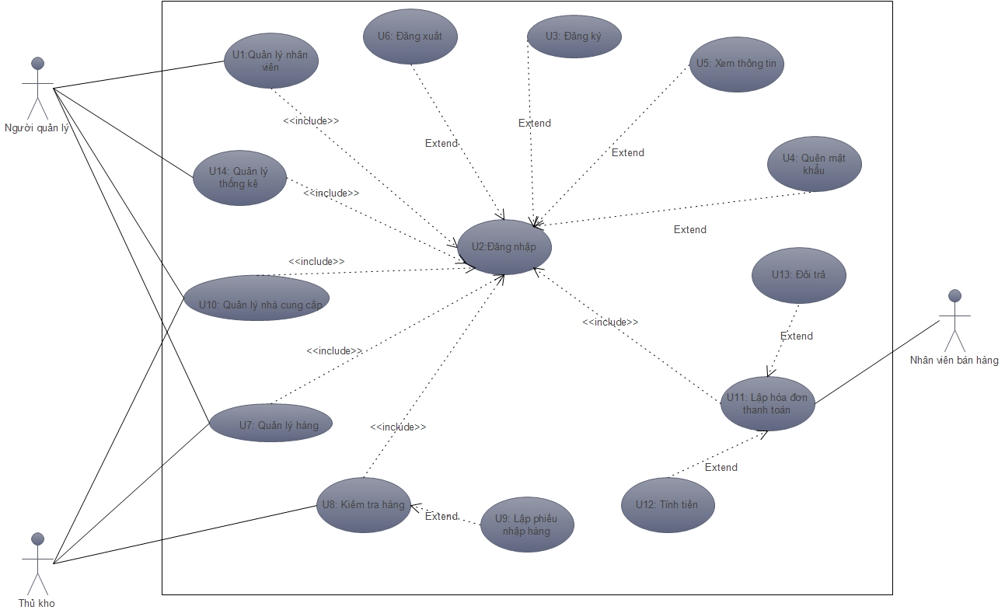

* U1-Quản lý nhân viên.
* U2-Đăng nhập.
* U3-Đăng kí
* U4-Xem thông tin chi tiết
* U5-Thay đổi mật khẩu
* U6-Đăng xuất
* U7-Quản lý hàng
* U8-Kiểm tra hàng
* U9-Lập phiếu nhập hàng.
* U10-Quản lý nhà cung cấp
* U11-Lập hóa đơn thanh toán
* U12-Tính tiền
* U13-Đổi trả
* U14-Lập báo cáo thống kê

**5:Chi tiết use case**

**U1-Quản lý nhân viên**

* Điều kiện tiên quyết: Là người quản lý siêu thị

1. Người quản lý trực tiếp tuyển nhân viên vào làm việc tại các vị trí còn trống.
2. Người quản lý sẽ phân công việc và quản lý công việc của nhân viên.
3. Người quản lý trả lương cho nhân viên theo mức lương đã thỏa thuận.
4. Nếu nhân viên nào không làm tròn công việc được giao có thể bị trừ lương hoặc bị sa thải.
5. Người quản lý có quyền thêm, xóa, sửa thông tin nhân viên.
6. Người quản lý trực tiếp quản lý thống kê.

* Hậu điều kiện: Nhân viên trong siêu thị được nhận vào làm việc theo từng bộ phận.

**U2- Đăng nhập:**

* Điều kiện tiên quyết: Nhân viên phải có tài khoản

1. Nhân viên nhập vào tên tài khoản và mật khẩu để đăng nhập vào hệ thống.
2. Sau khi đăng nhập vào hệ thống, nhân viên được xem chi tiết thông tin cá nhân, thay đổi mật khẩu, thoát khỏi hệ thống.

* Hậu điều kiện: Nhân viên đăng nhập thành công.

**U3-Đăng kí:**

* Điều kiện tiên quyết: Nhân viên chưa có tài khoản:

1. Nhân viên khi xin việc thành công sẽ được người quản lý cho phép tạo một tài khoản trong hệ thống.
2. Nhân viên nhập các thông tin bắt buộc.
3. Nhân viên xác nhận tạo tài khoản.
4. Nhấn viên bắt đầu đăng nhập vào hệ thống.

* Hậu điều kiện: Nhân viên tạo tài khoản thành công.

**U4-Thay đổi mật khẩu:**

* Điều kiện tiên quyết: Nhân viên đã có tài khoản để đăng nhập.

1. Nhân viên đăng nhập vào hệ thống.
2. Nhân viên nhập vào mật khẩu cũ và nhập vào mật khẩu mới.
3. Xác nhận thay đổi mật khẩu.

* Hậu điều kiện: Nhân viên đổi mật khẩu thành công.

**U5-Xem thông tin chi tiết:**

* Điều kiện tiên quyết: Nhân viên phải có tài khoản để đăng nhập.

1. Thành viên lưạ choṇ xem chi tiết thành viên.
2. Thành viên được hiển thi ̣các chi tiết thành viên (tên, địa chỉ, tình trạng, …).
3. Vì lý do an ninh, Hệ thống hiển thị chỉ có bốn chữ số cuối của số điện thoại của thành viên.

* Hậu điều kiêṇ : Nhân viên đã được hiển thi ̣với các chi tiết thành viên.

**U6-Thoát khỏi hệ thống:**

* Điều kiện tiên quyết: Nhân viên phải có tài khoản để đăng nhập.

1. Nhân viên đăng nhập vào hệ thống.
2. Nhân viên chọn đăng xuất khỏi hệ thống.
3. Xác nhận đăng xuất.

* Hậu điều kiện: Nhân viên thoát khỏi hệ thống.

**U7-Quản lý hàng:**

* Điều kiện tiên quyết: Phải là người quản lý hoặc nhân viên thủ kho.

1. Kiểm tra thông tin hàng hoá.
2. Tuỳ thuộc vào tình hình, nếu là hàng hoá mới thì thêm mới hàng hoá đó, nếu có rồi mà thông tin cần cập nhật thì sửa thông tin hàng hoá đó. Nếu muốn loại bỏ thì xoá mặt hàng đó.

* Hậu điều kiện: Hàng hoá được lưu trữ và cập nhật đầy đủ thông tin chi tiết.

**U8-Kiểm tra hàng:**

* Điều kiện tiên quyết: Nhân viên phải là nhân viên thủ kho.

1. Nhân viên thủ kho trực tiếp giao dich với bên nhà sản xuất hoặc nhà cung cấp sản phẩm cho siêu thị.
2. Nhân viên thủ kho kiểm tra hàng( số lượng, loại mặt hàng, chất lượng,..) từ bên giao hàng.
3. Nếu có hàng hóa lỗi hoặc sai sót thông tin thì phải báo ngay với bên nhà cung cấp để giải quyết.

* Hậu điều kiện: Hàng hóa được kiểm tra nếu đạt thì chuẩn bị phiếu nhập hàng.

**U9-Lập phiếu nhập hàng:**

* Điều kiện tiên quyết: Nhân viên phải là nhân viên thủ kho:

1. Sau khi đã kiểm tra hàng, nhân viên thủ kho sẽ lập phiếu nhập hàng chi tiết với bên nhà cung cấp( nhà sản xuất).
2. Thanh toán với bên nhà nhà sản xuất.

* Hậu điều kiện: Nhân viên thủ kho lập phiếu nhập hàng với bên nhà cung cấp thành công.

**U10-Quản lý nhà cung cấp:**

* Điều kiện tiên quyết: Phải là người quản lý hoặc nhân viên thủ kho.

1. Kiểm tra thông tin nhà cung cấp.
2. Tuỳ thuộc vào tình hình, nếu là nhà cung cấp mới thì thêm mới nhà cung cấp, nếu có rồi mà thông tin cần cập nhật thì sửa thông tin nhà cung cấp đó. Nếu muốn loại bỏ thì xoá nhà cung cấp đó.

* Hậu điều kiện: Nhà cung cấp được lưu trữ và cập nhật thông tin đầy đủ.

**U11-Lập hóa đơn thanh toán:**

* Điều kiện tiên quyết: Nhân viên phải là nhân viên bán hàng.

1. Nhân viên bán hàng nhận hàng của khách trên quầy tính tiền.
2. Nhân viên quét mã vạch sản phẩm và hệ thống sẽ kiểm tra và lập hóa đơn chi tiết cho từng sản phẩm mà khách hàng đã mua.
3. Nhân viên bán hàng xuất hóa đơn cho khách hàng.

* Hậu điều kiện: Nhân viên bán hàng lập hóa đơn và xuất hóa đơn cho khách hàng.

**U12-Tính tiền:**

* Điều kiện tiên quyết: Nhân viên phải là nhân viên bán hàng.

1. Khách hàng sau khi nhận hóa đơn và kiểm tra hóa đơn, thanh toán cho nhân viên bán hàng.
2. Nhân viên bán hàng nhận tiền và trả tiền dư cho khách nếu có.

* Hậu điều kiện: Nhân viên bán hàng thu tiền từ khách hàng,

**U13-Hoàn tiền hoặc đổi trả sản phẩm**

* Điều kiện tiên quyết: Sản phẩm bị lỗi

1. Khách hàng nhận hàng sau khi thanh toán, nếu thấy có lỗi, báo ngay cho nhân viên siêu thị.
2. Nhân viên siêu thị tiếp nhận hàng lỗi và hoàn trả tiền hoặc đổi sản phẩm cho khách.

* Hậu điều kiện: Khách hàng giải quyết được vấn đề hàng lỗi.

**U14-Lập báo cáo thống kê:**

* Điều kiện tiên quyết: Người quản lý trực tiếp kiểm tra, thống kê.

1. Quản lý sẽ kiểm tra dữ liệu (hoá đơn bán hàng, phiếu nhập hàng) để tổng hợp tình hình.
2. Thống kê tổng doanh thu bán ra, tổng số tiền nhập hàng của siêu thị.
3. Thống kê hàng hoá (hàng: tồn kho, bán chạy..) .
4. Đề ra chiến lược cho siêu thị trong thời gian sắp tới.

* Hậu điều kiện: Người quản lý thống kê được tình hình siêu thị.

**6: Giao diện người dùng.**

1. Giao diện đăng nhập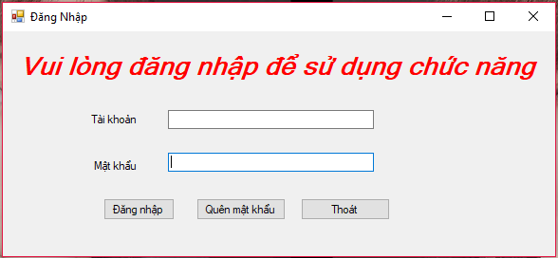
2. Giao diện admin 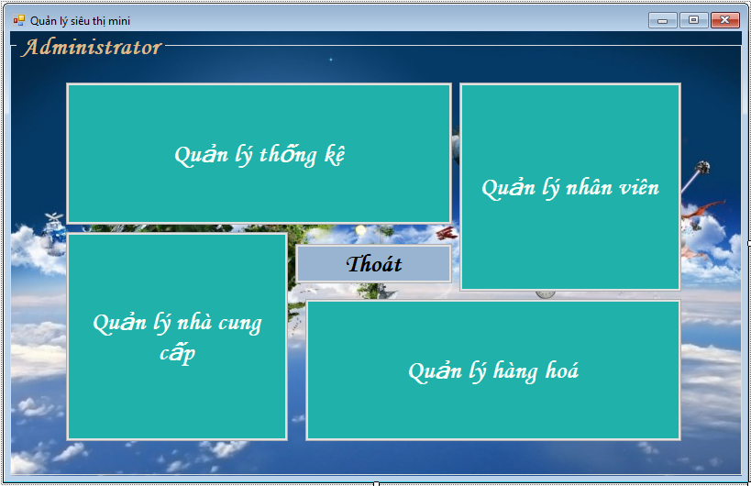
   1. Quản lý thống kê: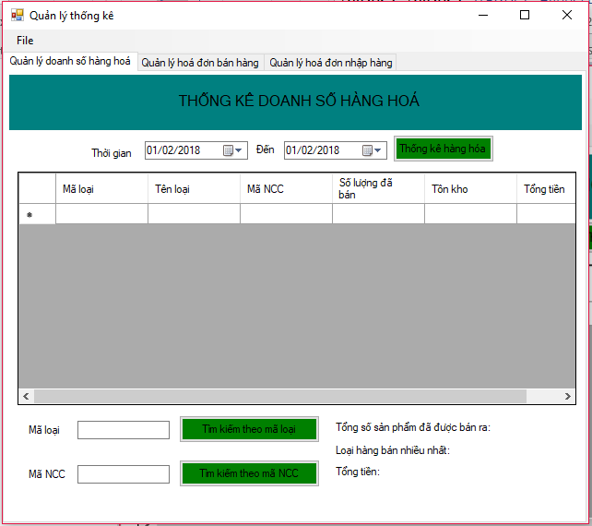

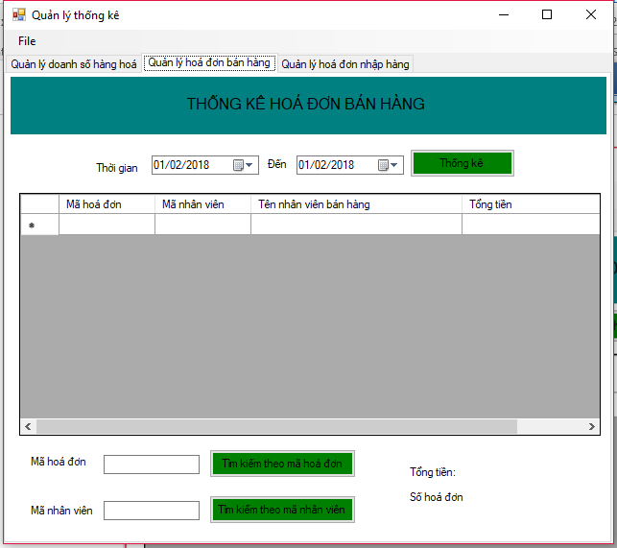

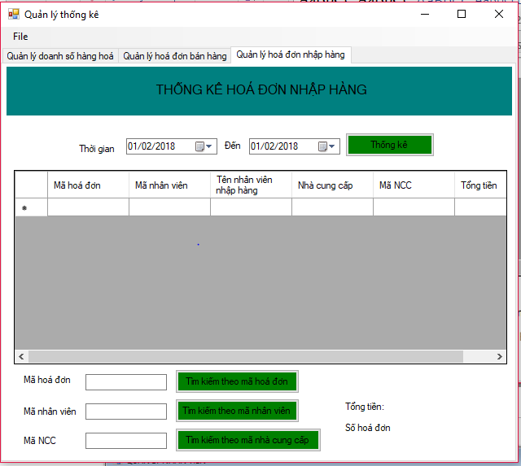

* 1. Quản lý nhân viên: 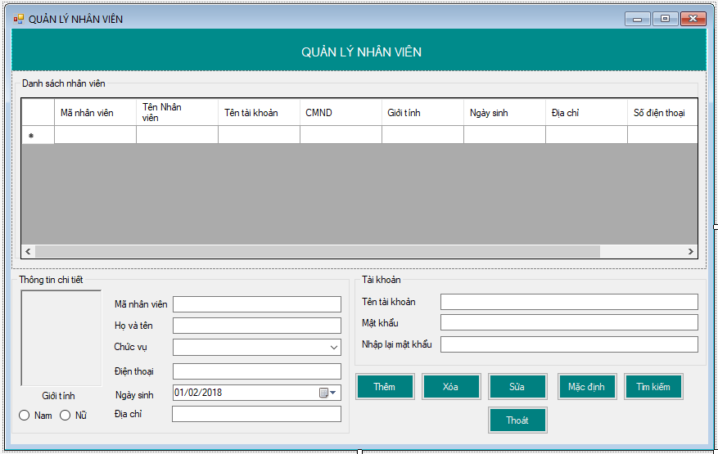
  2. Quản lý loại hàng: 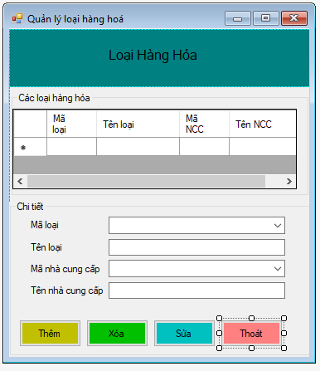
  3. Quản lý nhà cung cấp: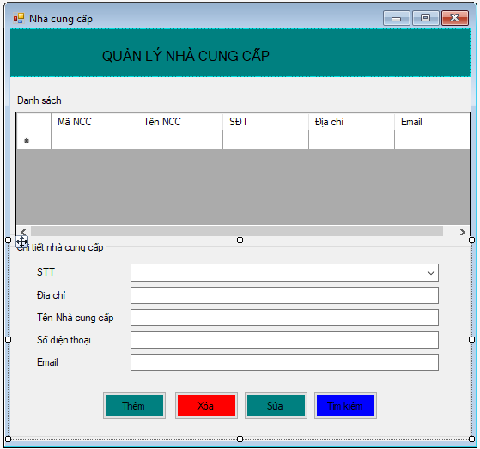

1. Giao diện nhân viên thủ kho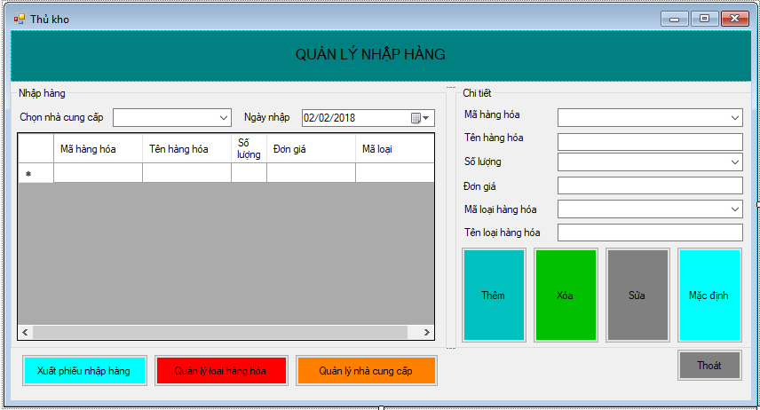
   1. Xuất hóa đơn nhập hàng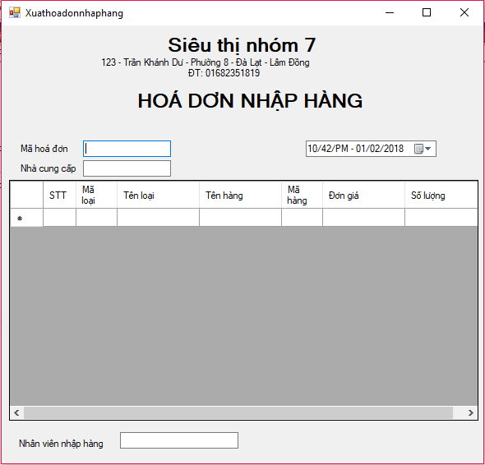
   2. Quản lý loại hàng (cùng chức năng 2.c với admin) 
   3. Quản lý nhà cung cấp (cùng chức năng 2.d với admin)
2. Giao diện bán hàng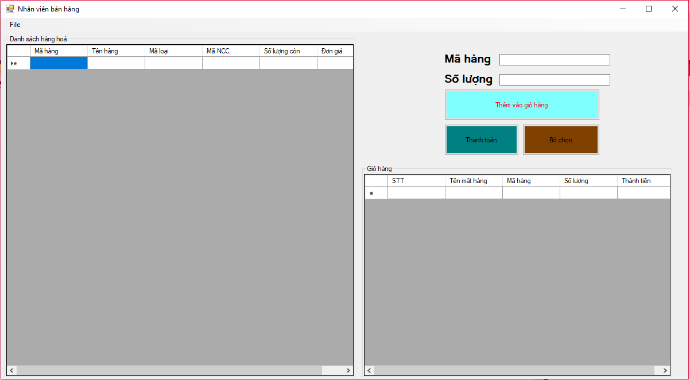
   1. Xuất hóa đơn thanh toán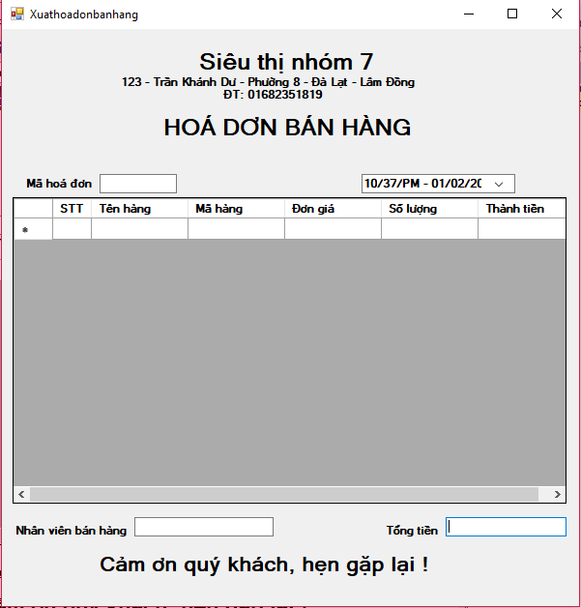

**7: Độ ưu tiên use case**

**Xanh:**

**U2 - Đăng nhập**

**U3 – Đăng ký**

**U1 - Quản lý nhân viên**

**U7 - Quản lý hàng**

**U10 - Quản lý nhà cung cấp**

**Hổ Phách:**

**U8 - Kiểm tra hàng**

**U9 - Lập phiếu nhập hàng**

**U11 - Lập hoá đơn thanh toán**

**U12 – Tính tiền**

**U13 - Đổi Trả**

**Đỏ:**

**U14 - Quản lý thống kê**

**U5 – Xem thông tin**

**U4 – Quên mật khẩu**

**U6 – Đăng xuất**